**Модельный ряд VITO**

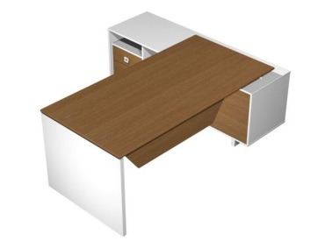

**Стол руководителя прямой с экраном на опорной тумбе с ящиками (левый/правый)**

Артикул: ВТ 137 БН

Размер, см: 206x180x76

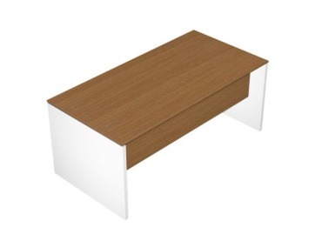

**Стол руководителя прямой с экраном**

Артикул: ВТ 112 БН

Размер, см: 180x90x76

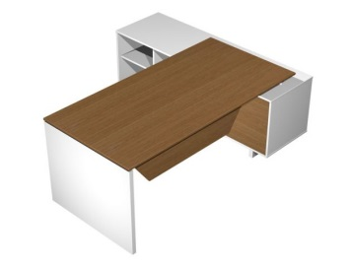

**Стол руководителя прямой с экраном на опорной тумбе (левый/правый)**

Артикул: ВТ137-2 БН

Размер, см: 206x180x76

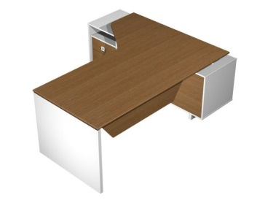

**Стол руководителя эргономичный левый с экраном на опорной тумбе с ящиками**

Артикул: ВТ 138 БН

Размер, см: 206x180x76

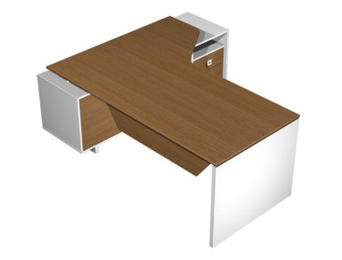

**Стол руководителя эргономичный правый с экраном на опорной тумбе с ящиками**

Артикул: ВТ 139 БН

Размер, см: 206x180x76

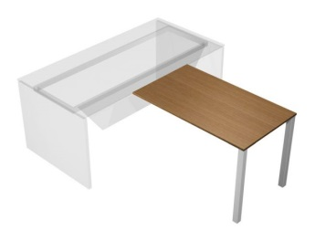

**Брифинг-приставка фронтальная**

Артикул: ВТ 0426 БН

Размер, см: 120x70x76

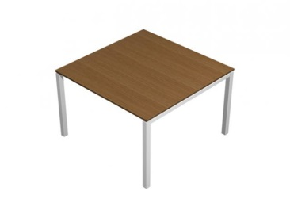**Стол для переговоров**

Артикул: ВТ 121 БН

Размер, см: 120x120x76

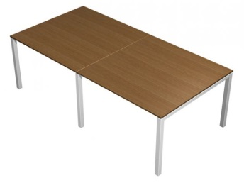**Стол для переговоров**

Артикул: ВТ 120 БН

Размер, см: 240x120x76

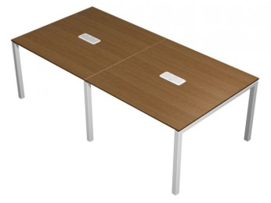

**Стол для переговоров с кабель-каналом**

Артикул: ВТ 124 БН

Размер, см: 120(240,360)x120x76

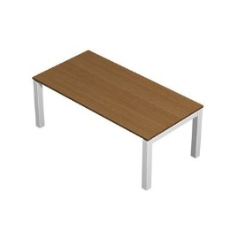

**Стол журнальный**

Артикул: ВТ 199 БН

Размер, см: 120x60x45